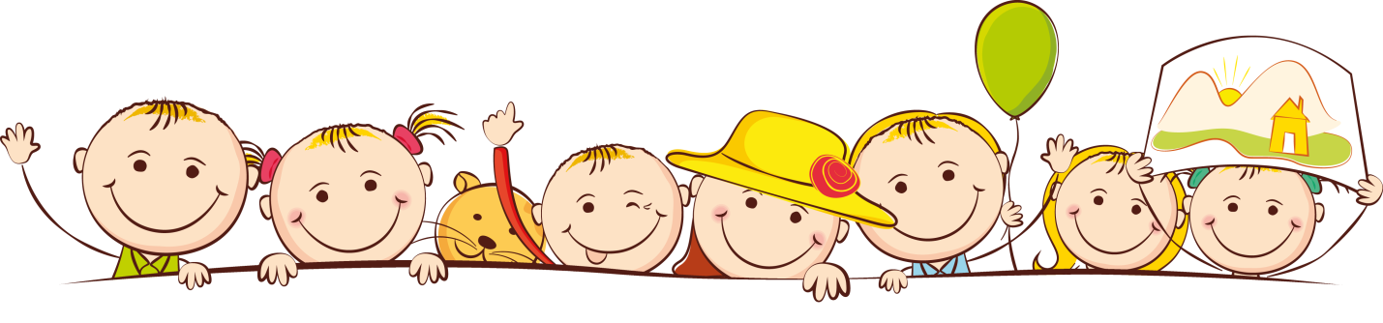

Принцип мастер-класса:

«Я знаю, как это делать. Я научу вас».

Цель: распространение опыта работы по использованию в начальных классах, приёмов, способствующих развитию творческих способностей младших школьников.

Задачи:
- Актуализировать и обобщить имеющиеся у участников знания по данному вопросу, стимулировать их интеллектуальный и творческий потенциал.
- Вызвать устойчивый интерес к рассматриваемой теме, побудить участников к активной работе на занятии.
- Способствовать формированию у каждого из участников собственных позитивных внутренних установок на профессию учителя.
- Продолжить формирование умений общаться и работать в группах.

Материалы и оборудование: карандаши, ручки, фломастеры, маркеры , бумага формата А-4 для индивидуальной и групповой работы, задания для работы в группах, мультимедийная презентация, образцы детского творчества.

Ход выступления.
- Приветствие.

Дорогие друзья, я рада приветствовать всех собравшихся в этой аудитории. Думаю, что объединяющим началом нашей деятельности сегодня станет общее желание пообщаться друг с другом, открыть для себя новые горизонты общечеловеческого и профессионального уровня. Надеюсь, занятие не пройдет зря – мы все станем чуточку добрее, мудрее, терпимее друг к другу.
Позвольте представиться. Меня зовут Сорокина Светлана Павловна, я учитель начальных классов ШГ №1 имени Динмухамеда Конаева.
Надеюсь, что вы мне поможете в проведении занятия, за что заранее вам благодарна. Прошу вас поработать творчески, проявить свою активность, не стесняться высказывать своё мнение.

Упражнение – игра «Подари камешек»
- Возьмите, пожалуйста, из коробки по одному камешку и подарите его тому, кому захотите, но обязательно со словами: «Я дарю тебе этот камешек, потому что ...»
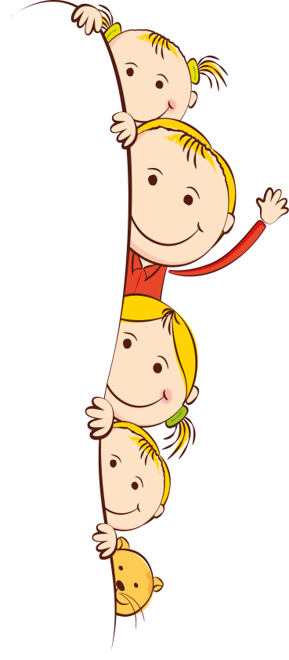
Эпиграфом к моему выступлению я взяла стихотворение:
Возьмите меру доброты, участья,
Добавьте сердца чистый свет,
Приправьте лучезарной горстью счастья
И каплей острой тайны на десерт.
Загадками дополните творенье,
Сотрудничества меру не забудьте взять,
На творческое, яркое горенье поставьте –
И старайтесь не мешать.
А добавляйте лишь терпенье, пониманье
И креативность, что несёт нам новый век,
Приправьте всё культурой, состраданьем -
В итоге выйдет гармоничный человек,
Что все преграды превзойти сумеет,
Что новый путь всегда найдёт.
Он тернии невзгод преодолеет
И солнце творчества ярчайшее зажжёт!

II. Теоретическая часть

1. Введение в тему
В настоящее время проблема развития творческих способностей является наиболее актуальной. Ведь для решения повседневных задач в современных непростых условиях зачастую требуется изменение устоявшихся традиций, умение идти на риск. Жизнь требует от человека не шаблонных, привычных действий, а подвижности мышления, быстрой ориентировки, творческого подхода к решению больших и малых задач. А на это способны только творческие личности. Это они во все времена определяли прогресс цивилизации, создавая материальные и духовные ценности, отличающиеся новизной, нешаблонностью, помогая людям увидеть необычное в казалось бы обычных явлениях. И сегодня в обществе особенно остро ощущается потребность в людях инициативных, творческих, готовых найти новые подходы к решению насущных социально-экономических, культурных задач, способных жить в новом демократическом обществе и быть полезными этому обществу. В связи с этим особую актуальность сегодня приобретает проблема развития творческой активности личности.
Формирование творческой личности, одна из главных задач, провозглашенных в концепции обновлённого казахстанского образования.
Личностно-ориентированное обучение, деятельностный подход, исследовательская и проектная деятельность дают большие возможности для развития творческих способностей младших школьников.
Между тем известно, что значительная часть учащихся уже на втором, или третьем году обучения не желает ходить в школу, не хочет учиться, утрачивает интерес к предметам, изучаемым в начальной школе.
В связи с этим, задача учителя начальных классов таким образом организовать учебный процесс, чтобы наряду с усвоением прочных знаний и умений развивались и творческие способности учащихся.
Что же такое творчество?

Творчество - это умственная гимнастика.

Творчество – это ключ для развития мышления.

Творчество –это свобода деятельности и мысли.

Творчество – это созидание.
Итак, творчество - это деятельность, результатом которой являются новые материальные и духовные ценности; высшая форма психической активности, самостоятельности, способность создавать что-то новое, оригинальное. В результате творческой деятельности формируются и развиваются творческие способности. Мир детства и надежд – это самая благоприятная почва для развития творческих способностей.

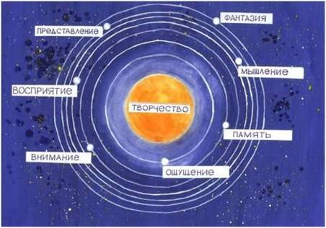

Традиционно считалось, что наиболее эффективной сферой развития творческих способностей детей является искусство и художественная деятельность. Этому способствуют уроки рисования, труда, музыки. Но такие предметы, как литературное чтение и русский язык, математика и познание мира тоже имеют немало возможностей для развития творческого потенциала учащихся. Очень часто в обыденном сознании творческие способности отождествляются со способностями к различным видам художественной деятельности, с умением красиво рисовать, сочинять стихи, писать музыку и т.п. Что такое творческие способности на самом деле?
Творческие способности - это индивидуально-психологические особенности индивида, которые имеют отношение к успешности выполнения какой - либо деятельности, но не сводятся к знаниям, умениям, навыкам, которые уже выработаны у школьника.
Я приготовила вашему вниманию идеи, педагогические находки для развития творческих способностей учащихся на уроках литературного чтения. Одной из основных задач на этих уроках я считаю - обучение умению целесообразно и правильно пользоваться языковыми средствами для выражения своих мыслей. В каждом ребенке нужно развить способность владеть словом, понимать слово, рассматривать его с разных сторон. Детей необходимо как можно чаще ставить в позицию автора, давать возможность выразиться, раскрыть свою личность, выявить отношение к происходящему, выразить свои чувства, эмоции.
При помощи различных методик мною был проведен мониторинг динамики развития творческих учащихся 1-го, а затем 2-го класса.
Было выявлено, что творческие способности у большей части детей находятся на среднем уровне, и, хотя во втором классе прослеживается динамика в развитии творческого потенциала, необходимо проделать еще очень большой объѐм работы.

III. Практическая часть. Работа в группах
- Интеллектуальная разминка
Пример с урока риторики «Коротко о книге»
- Название русской народной сказки из одного слова, пяти букв.
- Отгадай загадку: «Сто одёжек и все без застёжек»
- Главный герой произведения о золотом ключике.
- Какая по характеру лиса в русских народных сказках?
- Назови писателя, который написал много рассказов о животных.
- Как называется первая страница книги?
- Книга состоит из 10 листов, а сколько страниц в этой книге?
- Как называется часть текста, которую мы пишем с красной строки?
- Имя поэтессы Барто.
- Назови вторую часть фамилии писателя: Мамин - ….

2. Установление ситуативных связей между предметами.
- Составьте как можно больше вопросов, соединяя два предмета. Например: газета - верблюд.
Сколько верблюдов можно завернуть в одну газету?
Что написано в газете про верблюдов?
Почему читая газету, ты сутулишься, как верблюд?
- Постарайтесь, чтобы вопросы были необычными или смешными.
Варианты пар слов:
банка - река, ножницы - дорога, линейка - книга, огонь - раковина, карандаш - замок, шляпа - мост.

3. Представляем последствия событий.
- Представь, что ты уменьшился до размеров муравья. Придумай историю о своём чудесном превращении, используя вопросы:
Какое у тебя было любимое занятие?
Чего бы ты опасалась?
Через какое время ты бы захотел снова стать большим? Почему?
Варианты событий
- Что бы произошло, и что бы ты сделал, если бы:
- из крана на кухне полился апельсиновый сок;
- люди придумали бы таблетки от сна.

4. Система упражнений, способствующих развитию творческих способностей младших школьников на уроках литературного чтения.

Развитие творческих способностей младших школьников на уроках литературного чтения - проблема, над которой я работаю два года. Обобщая изученную литературу, для решения данной задачи важным, необходимым считаю – активность, инициативность, творческий поиск самого педагога. Развитию творческих способностей содействует и стиль проведения уроков: творческий, доброжелательный микроклимат, обстановка уважения и сотрудничество учителя и учеников, внимание к каждому ребенку, поощрение даже малейшего успеха. На уроке дети должны получать не только знания и умения, но и общее развитие. На своих уроках я стараюсь создать условия для проявления творческих способностей каждого учащегося, стараюсь включать в уроки четыре последовательных этапа.
- Разминка.
- Развитие творческого мышления.
- Выполнение развивающих частично-поисковых задач.
- Решение творческих задач.

Изучив литературу по данной теме, я пришла к выводу, что только
использование в системе тех или иных средств воздействия на учащегося
может привести к формированию творчески развитой личности. Под системой я понимаю последовательное включение творческих заданий: от простого к сложному.
В связи с этим мне хотелось бы выделить 3 уровня сложности содержания системы творческих заданий.

Задания I (начального) уровня сложности
предъявляются учащимся первого и второго класса. В качестве объекта на этом уровне выступает конкретный предмет, явление или ресурс человека. Данный уровень предполагает выполнение заданий на основе перебора вариантов и накопленного творческого опыта в дошкольном и младшем школьном возрасте и эвристических методов.

- Словесные шкатулки ( счастье, любовь, настроение
и т.д)
Пример с урока литературного чтения
Б.Житков «Как слон спас хозяина от тигра»
(приложение 1)

Словарь настроений:
Спокойное Игривое Ожидающее
Грустное Приподнятое
Радостное Приподнятое Весёлое
Отличное Нормальное Печальное

- Игра "Определение".
В игру играют группами или всем классом. Детям раздаются карточки со словами: автобус, яблоко, озеро, ромашки, одуванчик и т.д. Предлагается в течение одной минуты рассказать о своём объекте так, чтобы все поняли, что имеет в виду говорящий. Нельзя называть своё слово и жестикулировать руками.

- Объяснение образного сравнения.
Придумайте, с чем можно сравнить причёску, одуванчик, снежинку, ласточку, озеро, чащу леса, степь, ветер.
Например: причёска.
Форма: причёска, как взрыв, как грива льва, как барашек.
Прочность: рассыпалась как карточный домик, как песочный кулич, держалась, как из железобетона.
Цвет: как из соломы, как воронье крыло, как мореный дуб.
Красота: как произведение искусства.
Постарайтесь придумать и к остальным объектам как можно больше сравнений.

4. Подбор синонимов.
М. Горький считал, что у слова "хороший" 30 синонимов (слов с таким же значением). Попробуй за 1 минуту назвать как можно больше синонимов слова "хороший".

Задания II уровня сложности
находятся на ступеньку выше и направлены на развитие основ системного мышления, продуктивного воображения, преимущественно алгоритмических методов творчества. Задачи здесь представлены в виде расплывчатой проблемной ситуации или содержат противоречия в явной форме.

- Поэтическая тетрадь: «Осень», «Зима», «Весна»

Пример работы из поэтической тетради

- Метод контрольных вопросов
облегчает процесс творчества. Так же он позволяет ребёнку удерживать общую логику рассказа или сказки.
Например: (Кто это был?). Жил - был зайчик. (Как выглядел?) Он был маленький, беленький и очень одинокий. (Куда пошёл?) Решил он найти свою маму. Поскакал мимо елочек на опушку леса. (Кого встретил?) Вдруг видит, навстречу ему какой-то зверь идёт на длинных ногах и с большими рогами и т.п.
Придумай сказку по вопросам: Кто это был? Как выглядел? Куда пошёл? Кого встретил? Что ему сказали? Что он ответил? Что ему сделали? Какова была его реакция? Чем вся история закончилась? Вывод или мораль.
В эту игру можно играть вдвоём: по очереди то один, то другой пишут ответы на вопросы.

- Оценивание события с разных сторон.
Игра "Хорошо - плохо". Каждое событие оценивать с двух позиций: с хорошей и плохой. Например:
Драка
Хорошо | Плохо
Сумел постоять за себя. | Порвал одежду.
Сумел защитить слабого. | Опять будут ругать родители.
Показал, кто здесь главный и т.д. | Поссорился со своими друзьями.

- Процесс стихосложения
вызывает у школьников неподдельный интерес. Начинать эту работу можно с рифмования слов, сочинения чистоговорок.
Сочинение чистоговорок, как правило, проходит на положительном фоне, со смехом, шутками и большим желанием, так как нет ничего страшного, если ребёнок ошибётся, ведь это экспромт.
Упражняться в стихосложении можно и по заданным рифмам.
Например: ______________ пойду
______________ найду
______________ птичка
______________ синичка

Фрагмент урока внеклассного чтения «Зимушка – зима»
- Выбор заголовка.
- Ассоциации к слову «зима».
- Рисование снежинок. (Творческое рисование)
- Представьте, что на вашу ладошку упала снежинка. Лёгкая, пушистая, красивая…
- На что похожи снежинки?
- Вы согласитесь со мной, если я скажу, что снежинка – это визитная карточка зимы?
- «Снежные слова»
- «Снежная палитра» (Какой снег в декабре, январе, феврале?)
- Стихотворение о зиме. (Дети записывают стихотворение на свою страницу)

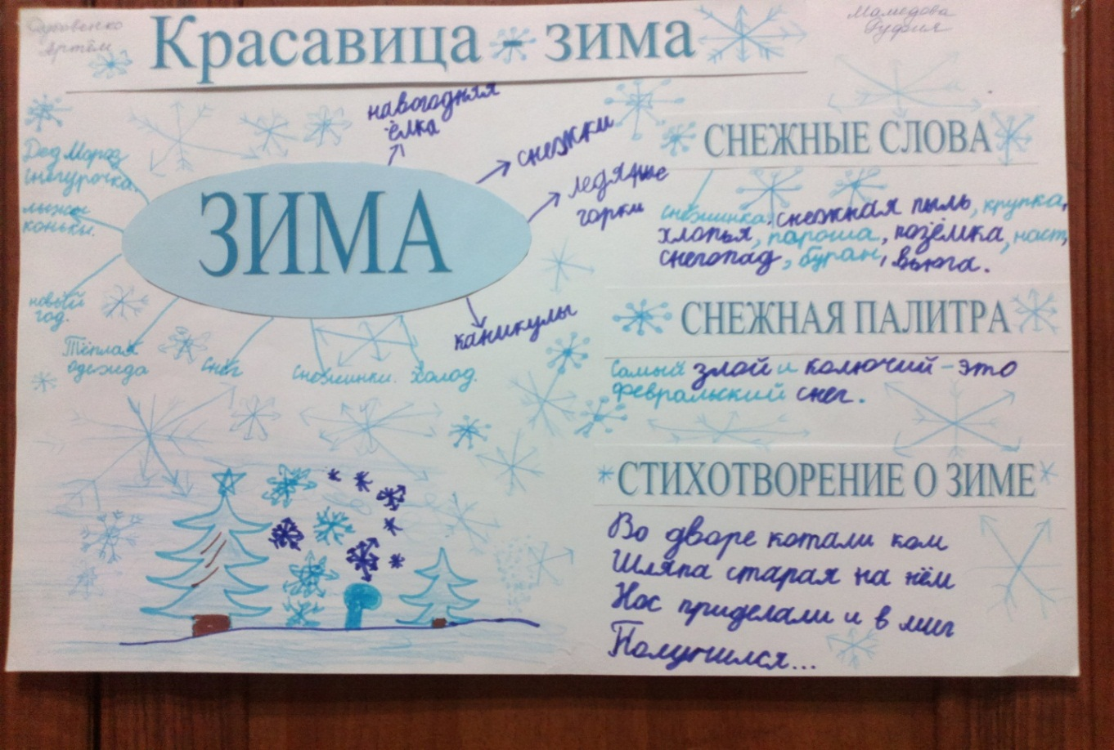

Задания III ( высокого) уровня сложности.
Это задачи, содержащие скрытые противоречия. Задания такого типа предлагаются учащимся четвертого года обучения. Они направлены на
развитие основ диалектического мышления, управляемого воображения,
осознанного применения алгоритмических и эвристических методов
творчества, приѐмов типового фантазирования, которые были разработаны Г.С. Альтшуллером

- Проведение имитационной игры
Игры по типу «Я вам называю действия, а вы делаете наоборот».
Представьте, человек с возрастом стал уменьшаться в размере, – каким он
должен стать в старости? Какие проблемы по уходу по уходу за младенцами-
гигантами появляются у родителей, чей рост и вес много меньше?
Придумайте и запишите несколько советов родителям по уходу за ребѐнком.
- Учимся придумывать сказки.
Первый этап - придумать окончание или начало сказки, придумать как можно больше заглавий к сказкам или рассказам.
Второй этап - сочинение сказок по опорам

Известный итальянский детский писатель Дж. Родари, обучая детей и взрослых сочинять сказки, выделил 20 элементов сказочных историй:
Предписание или запрет.
Нарушение.
Вредительство или недостаток.
Отъезд героя.
Задача.
Встреча с дарителем.
Волшебные дары.
Появление героя.
Сверхъестественные свойства противника.
Борьба.
Победа.
Возвращение.
Прибытие домой.
Ложный герой.
Трудные испытания.
Беда ликвидируется.
Узнавание героя.
Ложный герой изобличается.
Наказание противника.
Свадьба.

Придумай главного героя и сочини про него сказку по элементам. Для укорочения сказки можно выбрать из всех элементов только 6 - 8. Запиши сочинённую сказку.

Образец придуманной сказки
(приложение 3)
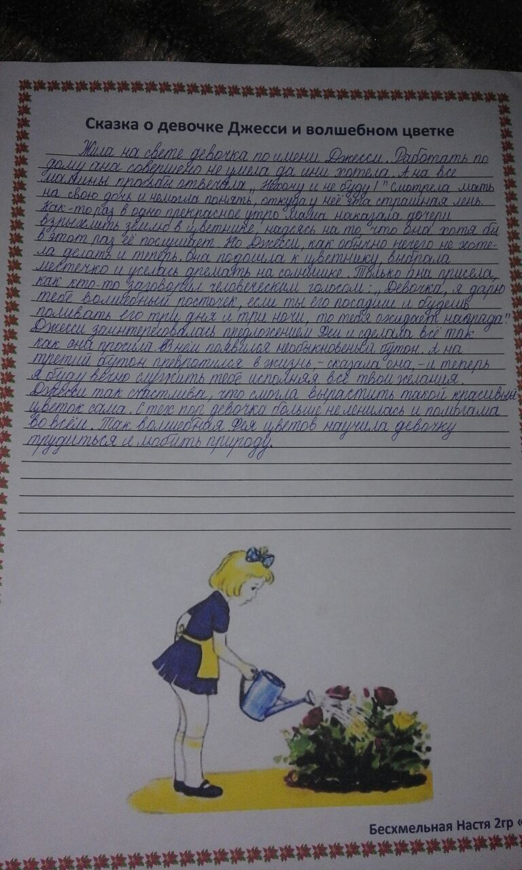

- Сказка на новый лад.
- У знакомых сказочных героев выделяются свойства, действия или функции и заменяются на противоположные.
- Вспомните, какой зверь в русских сказках всегда злой, глупый (волк).
- Давайте попробуем его изменить. А вместе с ним и сказки.
- Измените сказку про трех поросят, Наф-Нафа, Ниф-Нифа и Нуф-Нуфа, и серого волка. Только поросята в этой сказке злые и хитрые, а волк добрый
и доверчивый.
- Измените сказку про Красную Шапочку. Пусть девочка станет
хитрой, злой, грубой, а волк наивным и добрым.
- Какой была бы мораль в новых сказк
4. Пример с интегрированного урока русского языка и литературного чтения «Наречие»
Творческая работа. Работа в группах.
1 группа – «Мыслители»- размышляют о том, что наречия необходимы в нашей жизни.
2 группа – «Поэты» - пишут буриме с наречиями:
- ,,,,,,,,,,,,,,,,,,,,,,,,,,,,,,,,,,,,,,,, далеко
- ,,,,,,,,,,,,,,,,,,,,,,,,,,,,,,,,,,,,,,,,глубоко
- ,,,,,,,,,,,,,,,,,,,,,,,,,,,,,,,,,,,,,,,, весело
- ,,,,,,,,,,,,,,,,,,,,,,,,,,,,,,,,,,,,,,,, высоко
- группа – «Художники» - рисуют наречие.

- Проектная задача по творчеству Драгунского В.Ю. и К. Чуковского «Доктор Айболит» (приложение 4)

IV. Рефлексия
- Свое общение с вами я хочу закончить притчей: "В одном селении жили два
мудреца, между которыми было соперничество: кто главнее в этом селении?
И на одном из собраний один из мудрецов решил показать, что он главнее и
мудрее. Взяв в ладони бабочку, он сказал другому мудрецу: "Если ты
мудрейший, то ответь: вспорхнет ли бабочка из моих ладоней?" А сам
подумал: "Если скажет "да", то я сомкну ладони. Если скажет "нет" - то я их
распахну, и бабочка взлетит. И это даст возможность показать, что другой
мудрец не прав и я главнее. На что другой мудрец ответил, вопреки его
ожиданиям: "Все в твоих руках".
- В наших руках то, как мы сможем развить все задатки, данные нашим
ученикам, и они достигнут соответственных высот или они останутся
нераскрытыми. И помните:

Ребёнок – не кувшин, который надо наполнить, а лампада, которую надо зажечь!

(Средневековая мудрость)

V. Заключение.
Уважаемые коллеги, большое спасибо за активную работу, помощь и
поддержку. Искренне надеюсь, что наше занятие заинтересовало вас, и вы
сможете использовать данный материал на своих уроках.

